1. 原BattleHelper脚本丢弃不用，分为三个
2. BattleManager，承接原来的BattleHelper的主要工作，战斗的发起点，并且创建BattleFieldModel和RangeLogic，一场战斗一直保持对这两个的引用
3. AIManager，ai的主要计算工作，正确的名字应该叫AIHelper，主要AI的公有方法
4. InputManager,输入的管理，主要是输入的公有方法

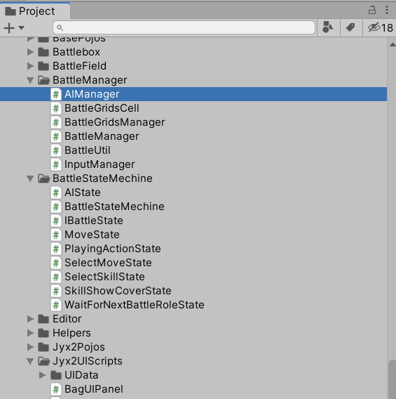

1. 将原有的BattleHelper中的状态机单独抽取出来，开始战斗的时候，BattleManager会调用进入状态机BattleStateMechine，一个状态机同时只超控一个角色，通过BindRole切换角色
2. WaitForNextBattleRoleState,主要负责寻找下一个行动目标，找到了之后会调用BindRole，给当前状态机绑定角色
3. AIState,专门做AI计算，计算ai的动作，移动，释放技能
4. SelectMoveState，选择移动状态，显示移动网格给玩家决策，点击移动地面或者技能后离开状态
5. MoveState，移动状态
6. SelectSkillState,玩家选择技能的状态，选择不同的技能，提示技能释放范围
7. SkillShowCoverState,角色显示技能的伤害区域的状态，其实就是技能的预演
8. PlayingActionState，播放技能状态